1. Новосибирский государственный университет
2. Иванов Иван, 17 лет

Учиться в 11 классе. Отличник, претендент на аттестат особого образца и на получение золотой медали.

* Регулярно пользуется интернетом
* Для общения и для учебы
* Зарегистрирован в: ВКонтакте, Instagram, YouTube
* Регистрируется на сайтах нечасто
* Пишет комментарии, выкладывает видеоролики

1. Цели пользователя:

* Хочет получить информацию о специальностях (какие предлагает ВУЗ, подробное описание)
* Хочет узнать какие экзамены необходимо сдавать по данной специальности
* Хочет знать минимальный порог для поступления
* Хочет знать, за что ВУЗ может добавить дополнительные баллы
* Хочет узнать количество мест (всего, бюджетных, платных)
* Хочет знать стоимость обучения
* Хочет знать сроки подачи заявления и список документов, необходимых для поступления
* Хочет знать дату приказа о зачислении

4. Пользователя беспокоит, что на сайте ВУЗа он не найдет нужную информацию

5. Иван хочет поступить в Новосибирский Государственный университет, на факультет Информационных технологий, на бюджетной основе по направлению подготовки по программе бакалавриата:

09.03.01. Информатика и вычислительная техника. Программная инженерия и компьютерные науки. Иван хочет подать дистанционно заявление на поступление. В поисковой строке набрал «Новосибирский Государственный университет», зашел на сайт этого университета. На главной странице выбрал раздел «Абитуриенту»|«Поступление 2020» 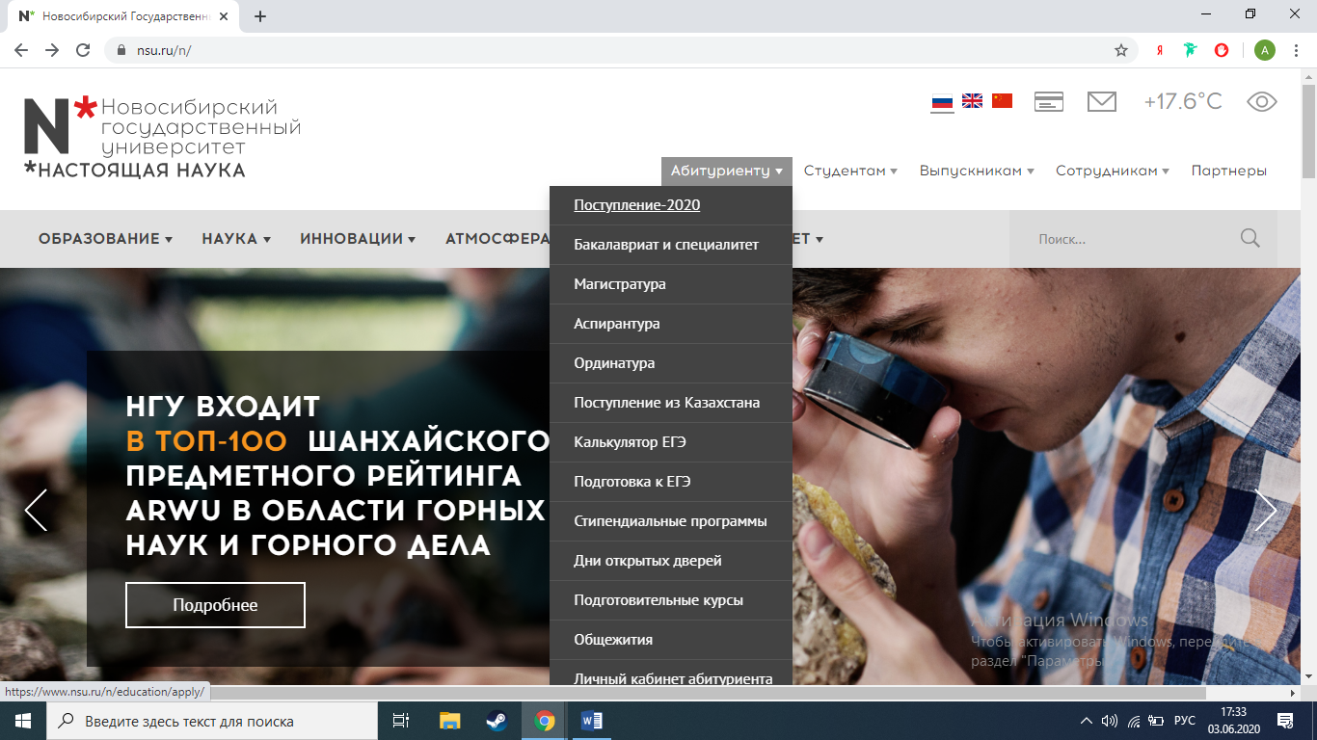

На следующей странице выбрал №2 «Подать документы онлайн». Воспользовавшись подробной инструкцией, Иван смог подать заявление на поступление в ВУЗ.

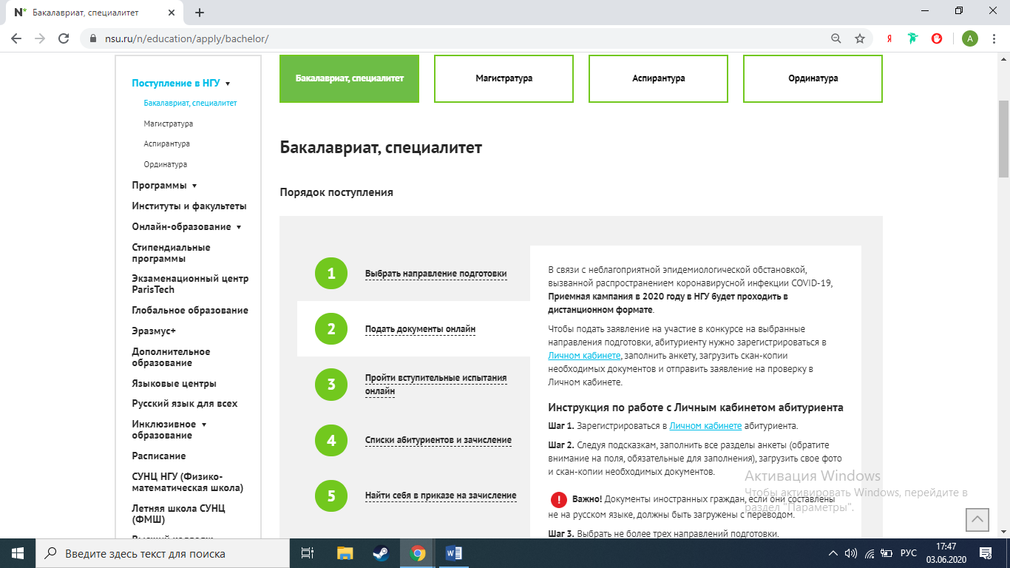

6. Иван с легкостью нашел на сайте нужную информацию и подал заявление. Он бы мог подать документы на поступление лично в приемную комиссию, но воспользовавшись сайтом дистанционно намного удобней и быстрее.

1. Новосибирский государственный педагогический университет
2. Петрова Валентина, 30 лет

Окончила педучилище, имеет среднее-специальное образование

Работает учителем начальных классов

* Регулярно пользуется интернетом
* Для работы
* Зарегистрирована в: Социальной сети работников образования
* Регистрируется на сайтах нечасто

1. Цели пользователя:

* Хочет получить высшее образование (заочно)
* Хочет узнать какие испытания нужны для поступления
* Хочет знать сроки подачи заявления и список документов, необходимых для поступления
* Хочет знать стоимость обучения
* Хочет знать даты сессий, расписание занятий и экзаменов
* Хочет знать контактный телефон приемной комиссии

4. Пользователя беспокоит, что на сайте ВУЗа она не найдет нужную информацию

5. Валентина мечтает получить высшее педагогическое образование именно в данном ВУЗе заочно, т.к. уже имеет среднее- специальное образование и работает в школе. Она легко находит в интернете сайт нужного ВУЗа.

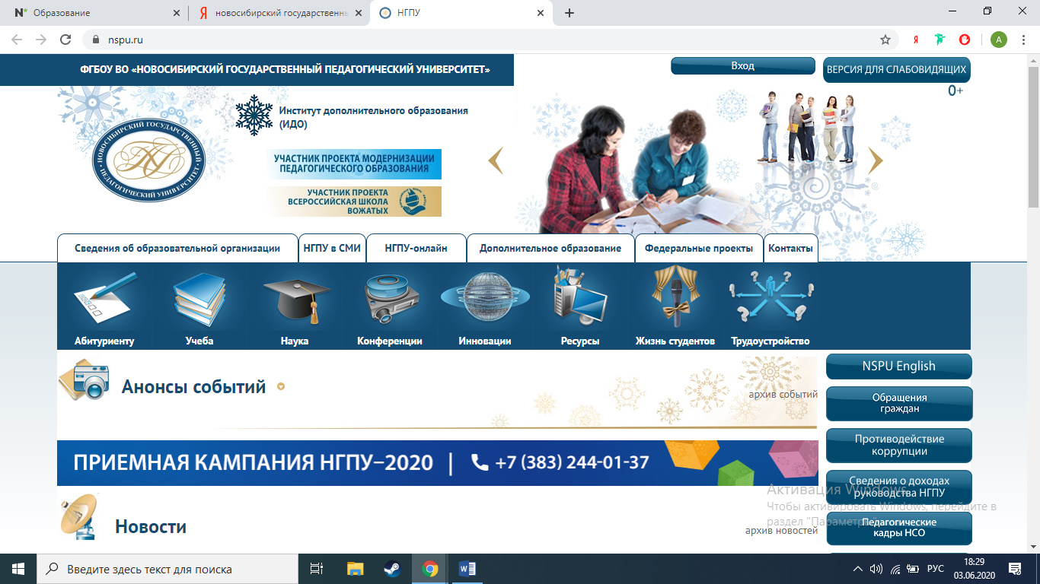

Далее Валентина решила найти информацию об особенностях приема лиц, имеющих профессиональное образование.

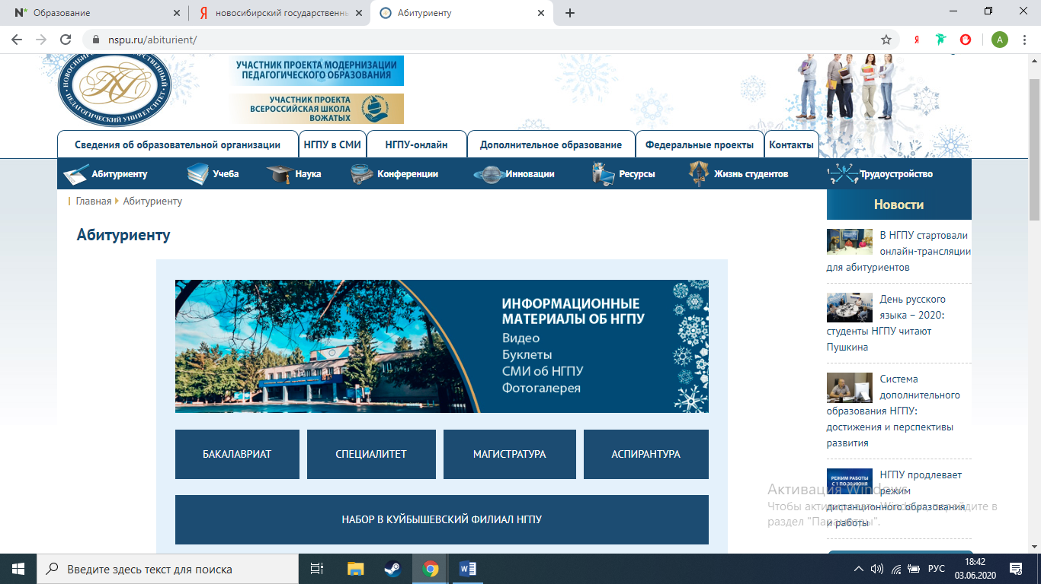

Выбрала Специалитет | №9 Особенности приема на базе профессионального образования. И получила всю необходимую ей информацию.

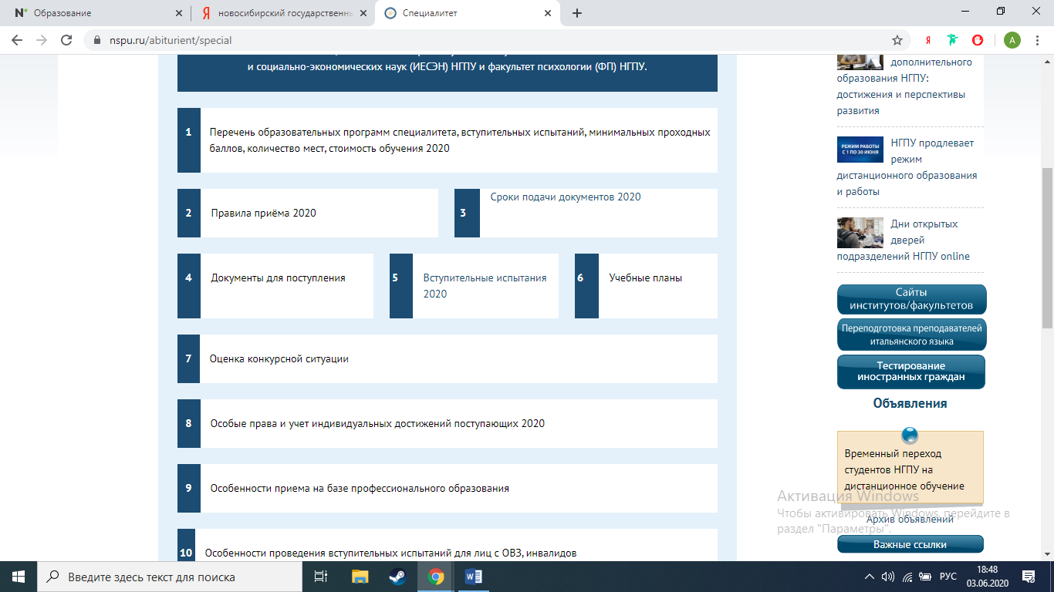

6. Валентине хотелось бы подать документы на поступление лично, т.к. она опасается, что не сможет самостоятельно, правильно, дистанционно подать заявление. Но из-за сложившейся ситуации, ей пришлось это сделать.

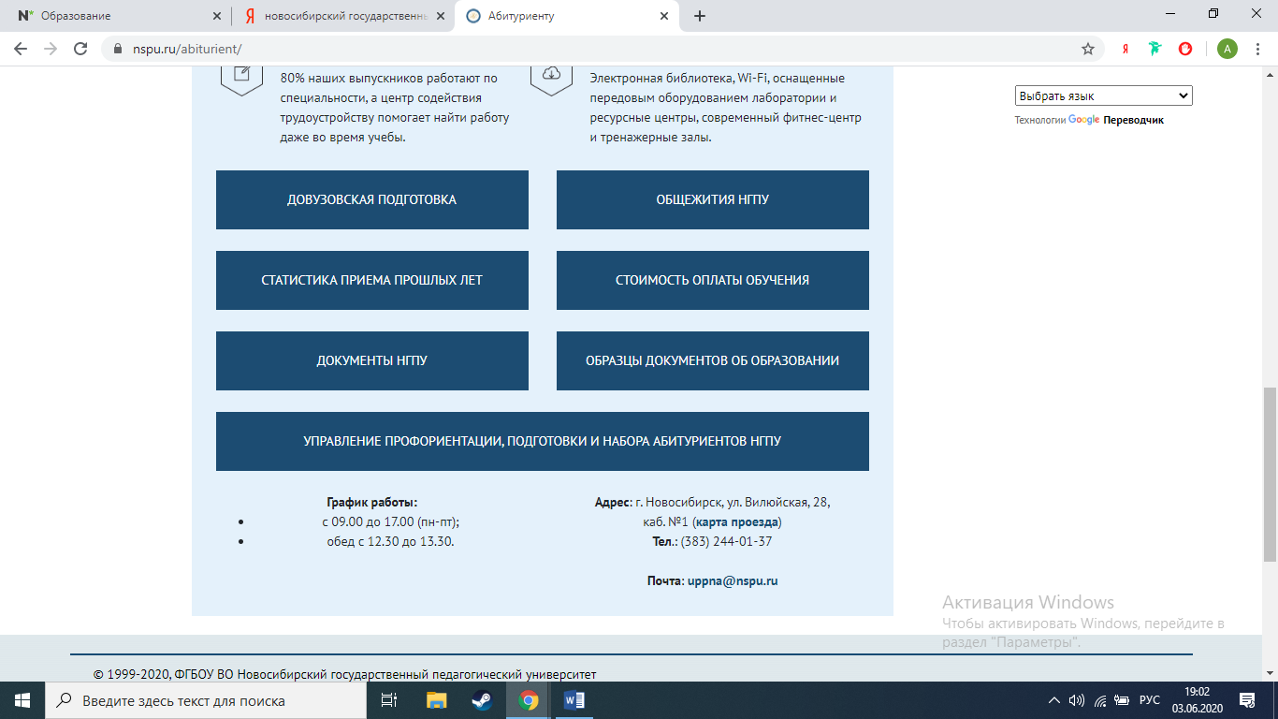

Она не без труда, но отыскала на сайте нужную ей информацию, связалась по указанному на сайте телефону с приемной комиссией, а затем на сайте дистанционно подала заявление.